18. Y Llyfrgell Gyfryngau a Dwyieithrwydd

Cynnwys
18. Y Llyfrgell Gyfryngau a Dwyieithrwydd 1
Cyflwyniad 2
Dewisiadau Iaith ar gyfer Ffeiliau'r Llyfrgell Gyfryngau 3
Pa Ddewis Iaith Ddylwn i ei Ddewis? 4
Fersiwn testun o'r siart llif 5
Fully Independent 6
Uwchlwytho fersiynau Saesneg a Chymraeg o'r Ffeil 7
Mewnosod y Ffeiliau i Dudalennau Saesneg a Chymraeg 7
Independent Media File 9
Uwchlwytho'r Ffeil Ddwyieithog 9
Mewnosod y Ffeil i Dudalennau Saesneg a Chymraeg 10
Fully Dependent 12
Uwchlwytho'r fersiynau Saesneg a Chymraeg o'r Ffeil 12
Mewnosod y Ffeiliau i Dudalennau Saesneg a Chymraeg 13

Cyflwyniad
Wrth ddefnyddio'r CMS i greu tudalennau dwyieithog, mae'n rhaid i chi ddarparu fersiwn Saesneg a Chymraeg o'r testun ar y dudalen. Yn ogystal â'r testun ar y dudalen, bydd angen i chi hefyd ddarparu unrhyw ddogfennau PDF angenrheidiol i'r defnyddwyr yn yr iaith briodol.
Pan fyddwch chi'n newid iaith yn y CMS, gallwch weld y fersiynau Saesneg a Chymraeg o'r Strwythur Safle a'r cynnwys yn yr adrannau. Mae'r un peth yn wir am y Llyfrgell Gyfryngau. Gall categorïau yn y Llyfrgell Gyfryngau gael enwau gwahanol yn y fersiynau Saesneg a Chymraeg o'r Llyfrgell Gyfryngau, a gall ffeiliau gael gwahanol enwau, disgrifiadau a gall hyd yn oed y ffeiliau eu hunain fod yn wahanol.
Wrth uwchlwytho ffeiliau i'r Llyfrgell Gyfryngau mae yna rai dewisiadau iaith y gallwch ddewis ohonynt sy'n rheoli sut y caiff y ffeiliau cyfryngau eu harddangos a'u defnyddio wrth newid iaith yn y CMS.

Dewisiadau Iaith ar gyfer Ffeiliau'r Llyfrgell Gyfryngau
Mae'r dewisiadau iaith ar gyfer ffeiliau'r llyfrgell gyfryngau ar gael yn yr ardal 'Advanced options' o'r sgrin uwchlwytho ffeiliau, ar ôl clirio ar y botwm 'Add Media' yn yr ardal berthnasol o'r Llyfrgell Gyfryngau:
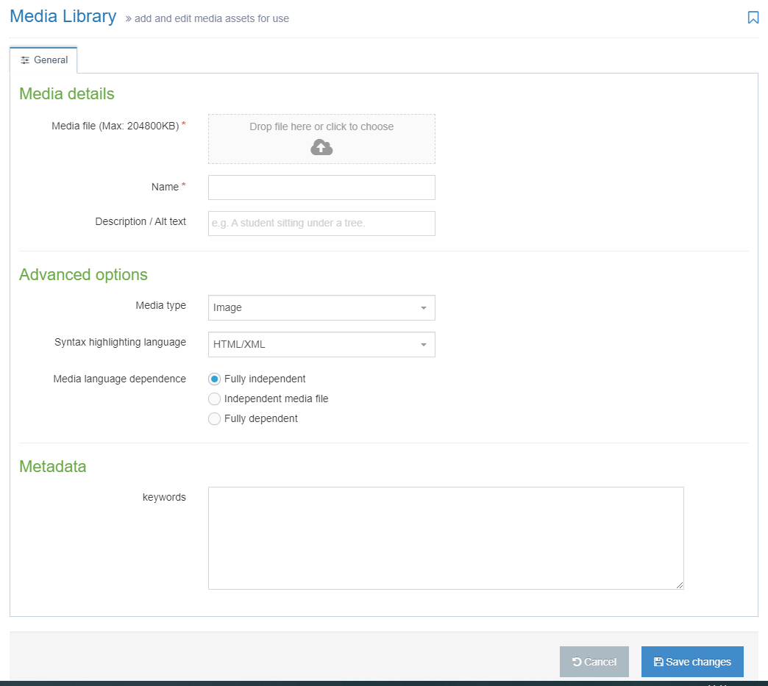
Dyma'r dewisiadau sydd ar gael:
- Fully Independent
- Independent Media File
- Fully Dependent
Y dewis diofyn yw 'Fully independent'.

Pa Ddewis Iaith Ddylwn i ei Ddewis?
Dylai'r siart llif canlynol eich helpu i benderfynu:

Fersiwn testun o'r siart llif
- Pa fath o ffeil ydych chi'n ei huwchlwytho?
  - Delwedd
    - A yw’r ddelwedd yn cynnwys unrhyw destun?
      - Ydw: Fully Independent
      - Nac ydw: Fully Dependent
  - PDF neu ddogfen arall
    - A yw’r ddogfen yn ddwyieithog?
      - Ydw: Independent Media File
      - Nac ydw
        - Ydych chi am i’r fersiwn Saesneg a Chymraeg gae lei storio gyda’i gilydd?
          - Ydw: Fully Dependent
          - Nac ydw: Fully Independent

Fully Independent
Mae Fully Independent yn golygu y bydd y ffeil yr ydych yn ei huwchlwytho ar gael i fewnosod tudalennau ar ochr Saesneg a Chymraeg y safle, a bydd yr wybodaeth am y ffeil (e.e. disgrifiad) yr un fath waeth ble'r ydych chi'n mewnosod y ffeil.
Y dewis hwn sydd orau ar gyfer pethau megis darluniau sydd i fod i edrych yr un fath ar ochr Saesneg a Chymraeg y safle. Gellir hefyd ei ddefnyddio pan fo gennych PDF ar wahân ar gyfer pob iaith.
Nid yw hwn yn ddewis addas ar gyfer ffeiliau PDF dwyieithog oherwydd bod y disgrifiad yr ydych yn ei roi yn y blwch Description yn cael ei ddefnyddio fel testun y ddolen yn ochr Saesneg a Chymraeg y safle.

Sylwer: Os ydych chi yn defnyddio'r opsiwn hwn ar gyfer ffeiliau PDF dwyieithog, bydd angen i chi uwchlwytho'r ffeil ddwywaith - unwaith gyda disgrifiad Saesneg ac unwaith gyda disgrifiad Cymraeg. Nid ydym yn argymell hyn oherwydd gallai un fersiwn o'r ddogfen gael ei diweddaru a gellid anghofio am y llall, sy'n golygu y byddai'r wybodaeth yn wahanol yn y Saesneg a'r Gymraeg. Byddai hyn yn ddryslyd i'r defnyddwyr, ni fyddai'n bodloni'r Safonau Iaith a gallai hefyd achosi problemau gyda chyfreithiau diogelu'r defnyddiwr.

Uwchlwytho fersiynau Saesneg a Chymraeg o'r Ffeil
Mae'r cyfarwyddiadau'n tybio eich bod yn uwchlwytho ffeil PDF ac yn gweithio yn Saesneg gyntaf.
- Porwch i'r ardal yn y Llyfrgell Gyfryngau lle'r hoffech gadw eich ffeiliau a chliciwch ar y botwm 'Add Media'.
- Dewiswch eich ffeil Saesneg, llenwch yr enw a'r disgrifiad (yn Saesneg), a gadewch 'Media language dependence' fel 'Fully independent'.
- Cliciwch ar Save changes i uwchlwytho'r ffeil.
- Cliciwch ar y botwm 'Add media' eto.
- Dewiswch eich ffeil Gymraeg, llenwch yr enw a'r disgrifiad (yn Gymraeg), a gadewch 'Media language dependence' fel 'Fully independent'.
- Cliciwch ar Save changes i uwchlwytho'r ffeil.

Mewnosod y Ffeiliau i Dudalennau Saesneg a Chymraeg
- Agorwch yr adran briodol ac addaswch y cynnwys lle'r hoffech i ddolen y PDF Saesneg ymddangos.
- Gwnewch yn siŵr bod eich llygoden yn y lle cywir yn y cynnwys, cliciwch ar y botwm 'Add an image or link to a file from the Media Library'.
- Dewch o hyd i'r ffeil gyntaf y gwnaethoch ei huwchlwytho (y fersiwn Saesneg) yn y Llyfrgell Gyfryngau a chliciwch arni i'w mewnosod.
- Cliciwch ar Save changes i gadw
- Newidiwch yr iaith yn y CMS i'r Gymraeg, agorwch yr Adran briodol ac addaswch y cynnwys lle'r hoffech i ddolen y PDF Cymraeg ymddangos.
- Gwnewch yn siŵr bod eich llygoden yn y lle cywir yn y cynnwys, cliciwch ar y botwm 'Add an image or link to a file from the Media Library'.
- Dewch o hyd i'r ail ffeil y gwnaethoch ei huwchlwytho (y fersiwn Gymraeg) yn y Llyfrgell Gyfryngau a chliciwch arni i'w mewnosod.
- Cliciwch ar Save changes i gadw
- Edrychwch ar ragolwg o'ch tudalennau i wneud yn siŵr eu bod yn edrych fel yr oeddech yn disgwyl a bod y dolenni'n gweithio'n iawn
- Cymeradwywch y cynnwys yn y ddwy iaith i orffen.

Independent Media File
Mae Independent Media File yn golygu y bydd y ffeil yr ydych yn ei huwchlwytho ar gael i fewnosod tudalennau ar ochr Saesneg a Chymraeg y safle, ond bydd yr wybodaeth amdani (e.e. disgrifiad) yn amrywio yn ôl yr iaith. Mae'r ffeil ei hun yn annibynnol o iaith, ond nid yr wybodaeth amdani. Bydd modd i chi ychwanegu disgrifiad ym mhob iaith ar gyfer yr un ffeil.
Y dewis hwn sydd orau ar gyfer ffeiliau PDF dwyieithog. Bydd modd i ddefnyddwyr ar ochr Saesneg a Chymraeg y safle weld y ffeil ddwyieithog hon, ond pan fyddwch yn ei mewnosod i dudalen Gymraeg, bydd yn dangos testun i'r ddolen Gymraeg, a phan fyddwch yn ei mewnosod i dudalen Saesneg, bydd yn dangos testun i'r ddolen Saesneg.

Uwchlwytho'r Ffeil Ddwyieithog
Mae'r cyfarwyddiadau'n tybio eich bod yn uwchlwytho ffeil PDF ac yn gweithio yn Saesneg gyntaf.
- Porwch i'r ardal yn y Llyfrgell Gyfryngau lle'r hoffech gadw eich ffeil a chliciwch ar y botwm 'Add Media'.
- Dewiswch eich ffeil ddwyieithog a llenwch yr enw a'r disgrifiad (yn Saesneg).
- Newidiwch 'Media language dependence' i 'Independenet media file'.
- Cliciwch ar Save changes i uwchlwytho'r ffeil.
- Cliciwch ar y botwm 'Add media' eto.
- Nawr newidiwch yr iaith yn y CMS i'r Gymraeg - dylech fod yn yr un ardal o'r Llyfrgell Gyfryngau o hyd, ond nawr byddwch yn y fersiwn Gymraeg - mae'n bosibl y gwelwch gategorïau wedi'u marcio fel "Not translated" - mae hyn oherwydd nad ydynt wedi cael eu henwi'n Gymraeg.
- Cliciwch ar y ffeil 'Not translated' yr ydych newydd ei huwchlwytho. Gallwch ddweud pa ffeil yw pa un trwy wirio enw'r ffeil yn y 5ed golofn.
- Llenwch yr enw a'r disgrifiad Cymraeg.
- Cliciwch ar Save changes i gadw.
- Newidiwch yr iaith yn y CMS yn ôl i Saesneg.

Mewnosod y Ffeil i Dudalennau Saesneg a Chymraeg
- Agorwch yr adran briodol ac addaswch y cynnwys lle'r hoffech i ddolen y PDF Saesneg ymddangos.
- Gwnewch yn siŵr bod eich llygoden yn y lle cywir yn y cynnwys, cliciwch ar y botwm 'Add an image or link to a file from the Media Library'.
- Dewch o hyd ffeil y gwnaethoch ei huwchlwytho yn y Llyfrgell Gyfryngau a chliciwch arni i'w mewnosod. Fe welwch fod y testun Saesneg yn cael ei ddefnyddio fel testun y ddolen ar gyfer y ffeil.
- Cliciwch ar Save changes i gadw
- Newidiwch yr iaith yn y CMS i'r Gymraeg, agorwch yr Adran briodol ac addaswch y cynnwys lle'r hoffech i ddolen y PDF ymddangos.
- Gwnewch yn siŵr bod eich llygoden yn y lle cywir yn y cynnwys, cliciwch ar y botwm 'Add an image or link to a file from the Media Library'.
- Dewch o hyd ffeil y gwnaethoch ei huwchlwytho yn y Llyfrgell Gyfryngau a chliciwch arni i'w mewnosod. Fe welwch fod y testun Cymraeg yn cael ei ddefnyddio fel testun y ddolen ar gyfer y ffeil.
- Cliciwch ar Save changes i gadw.
- Edrychwch ar ragolwg o'ch tudalennau i wneud yn siŵr eu bod yn edrych fel yr oeddech yn disgwyl a bod y dolenni'n gweithio'n iawn
- Cymeradwywch y cynnwys yn y ddwy iaith i orffen.

Sylwer: Os oes arnoch angen ail-lwytho fersiwn wedi'i haddasu o'r ffeil yn y dyfodol, gallwch ei haddasu ar yr ochr Saesneg neu'r ochr Gymraeg. Gan mai dim ond un ffeil sydd, bydd hyn yn diweddaru ar ddwy ochr y safle. Gweler Taflen Wybodaeth 7 i gael rhagor o wybodaeth am addasu ffeiliau yn y Llyfrgell Gyfryngau.

Fully Dependent
Mae Fully Dependent yn golygu y bydd y ffeil yr ydych yn ei huwchlwytho yn amrywio yn ôl yr iaith. Bydd angen i chi uwchlwytho ffeil wahanol ar ochr Saesneg ac ochr Gymraeg y CMS. Bydd yr wybodaeth am y ffeiliau (e.e. disgrifiad) hefyd yn wahanol ar bob ochr. Bydd y ffeiliau Saesneg a Chymraeg yn cael eu storio gyda'i gilydd yn y Llyfrgell Gyfryngau yn yr un slot, yr un fath â fersiynau Saesneg a Chymraeg o'r cynnwys.
Y dewis hwn sydd orau pan fo gennych ddogfennau ar wahân yn y Saesneg a'r Gymraeg a chithau eisiau eu cadw gyda'i gilydd yn y Llyfrgell Gyfryngau.

Uwchlwytho'r fersiynau Saesneg a Chymraeg o'r Ffeil
Mae'r cyfarwyddiadau'n tybio eich bod yn uwchlwytho ffeil PDF ac yn gweithio yn Saesneg gyntaf.
- Porwch i'r ardal yn y Llyfrgell Gyfryngau lle'r hoffech gadw eich ffeiliau a chliciwch ar y botwm 'Add Media'.
- Dewiswch eich ffeil Saesneg a llenwch yr enw a'r disgrifiad (yn Saesneg).
- Newidiwch 'Media language dependence' i 'Fully dependent'.
- Cliciwch ar Save changes i uwchlwytho'r ffeil.
- Nawr newidiwch yr iaith yn y CMS i'r Gymraeg - dylech fod yn yr un ardal o'r Llyfrgell Gyfryngau o hyd, ond nawr byddwch yn y fersiwn Gymraeg - mae'n bosibl y gwelwch gategorïau wedi'u marcio fel "Not translated" - mae hyn oherwydd nad ydynt wedi cael eu henwi'n Gymraeg.
- Cliciwch ar y ffeil 'Not translated' yr ydych newydd ei huwchlwytho. Gallwch ddweud pa ffeil yw pa un trwy wirio enw'r ffeil yn y 5ed golofn, ac mae eicon rhybudd triongl oren yng ngholofn 1.
- Dewiswch eich ffeil Gymraeg a llenwch yr enw a'r disgrifiad (yn Gymraeg).
- Cliciwch ar Save changes i uwchlwytho'r ffeil.
- Newidiwch yr iaith yn y CMS yn ôl i Saesneg.

Mewnosod y Ffeiliau i Dudalennau Saesneg a Chymraeg
- Agorwch yr adran briodol ac addaswch y cynnwys lle'r hoffech i ddolen y PDF Saesneg ymddangos.
- Gwnewch yn siŵr bod eich llygoden yn y lle cywir yn y cynnwys, cliciwch ar y botwm 'Add an image or link to a file from the Media Library'.
- Dewch o hyd ffeil y gwnaethoch ei huwchlwytho yn y Llyfrgell Gyfryngau a chliciwch arni i'w mewnosod.
- Cliciwch ar Save changes i gadw
- Newidiwch yr iaith yn y CMS i'r Gymraeg, agorwch yr Adran briodol ac addaswch y cynnwys lle'r hoffech i ddolen y PDF Cymraeg ymddangos.
- Gwnewch yn siŵr bod eich llygoden yn y lle cywir yn y cynnwys, cliciwch ar y botwm 'Add an image or link to a file from the Media Library'.
- Dewch o hyd ffeil y gwnaethoch ei huwchlwytho yn y fersiwn Gymraeg o'r Llyfrgell Gyfryngau a chliciwch arni i'w mewnosod.
- Cliciwch ar 'Save changes' i gadw.
- Edrychwch ar ragolwg o'ch tudalennau i wneud yn siŵr eu bod yn edrych fel yr oeddech yn disgwyl a bod y dolenni'n gweithio'n iawn
- Cymeradwywch y cynnwys yn y ddwy iaith i orffen.

Sylwer: Os oes arnoch angen ail-lwytho fersiwn wedi'i haddasu o'r ffeil yn y dyfodol, bydd angen i chi addasu'r fersiynau Saesneg a Chymraeg o'r ffeil ar wahân. Gweler Taflen Wybodaeth 7 i gael rhagor o wybodaeth am addasu ffeiliau yn y Llyfrgell Gyfryngau.

